2020-2021 Eğitim Öğretim Yılı 6-A Sınıfı Matematik Dersi 1.Dönem 1.Yazılı Sınavı
Adı ve Soyadı: …………………………. Sınıf ve Numara: ……………. Aldığı Not:
- ( 5 x 2 = 10 Puan )
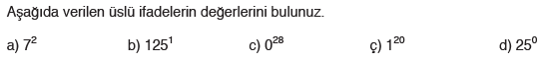
------- ---------------------------------------------------------------------------------------------------------------------------------------------------
- ( 10 Puan )

----------------------------------------------------------------------------------------------------------------------------------------------------------
- ( 5 x 2 = 10 Puan )
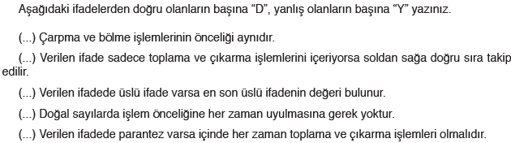
----------------------------------------------------------------------------------------------------------------------------------------------------------
- ( 10 Puan )
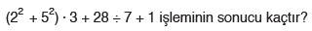

----------------------------------------------------------------------------------------------------------------------------------------------------------
- ( 6 x 1 = 6 Puan )
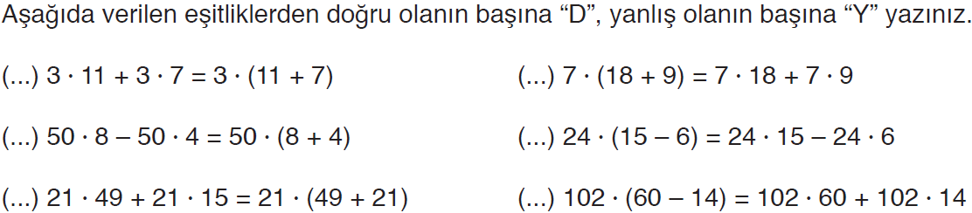
----------------------------------------------------------------------------------------------------------------------------------------------------------
- ( 4 Puan )

----------------------------------------------------------------------------------------------------------------------------------------------------------
- ( 8 x 1 = 8 Puan )
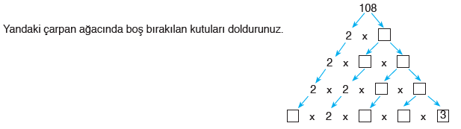
----------------------------------------------------------------------------------------------------------------------------------------------------------
- ( 4 x 3 = 12 Puan )
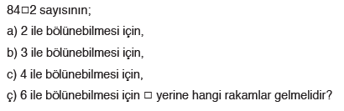

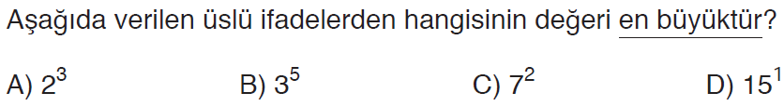

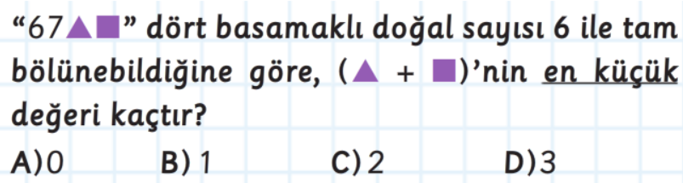
7)

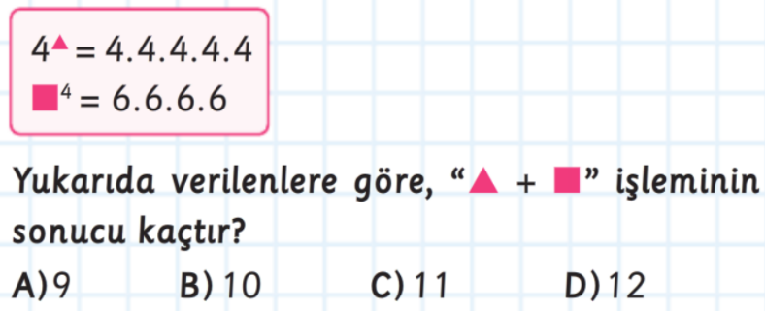

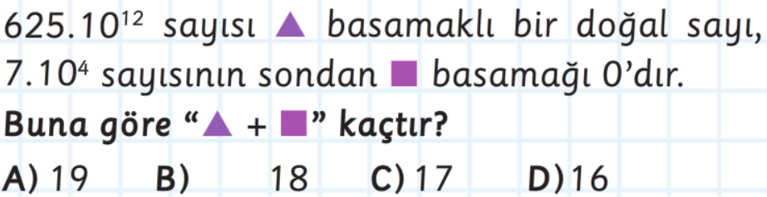

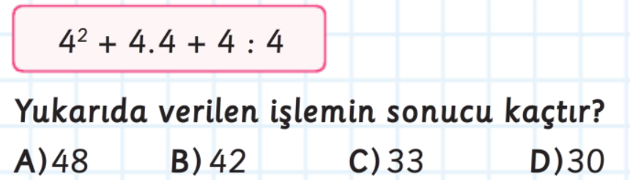

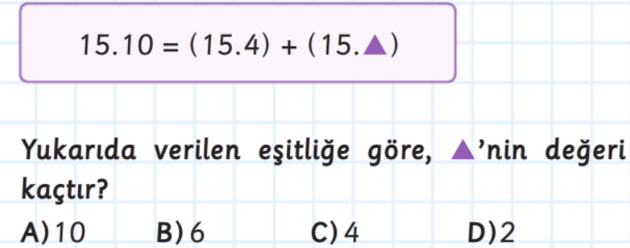

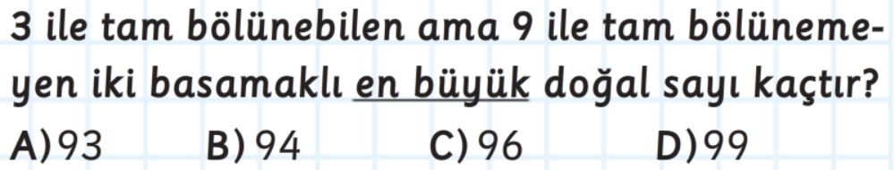

8)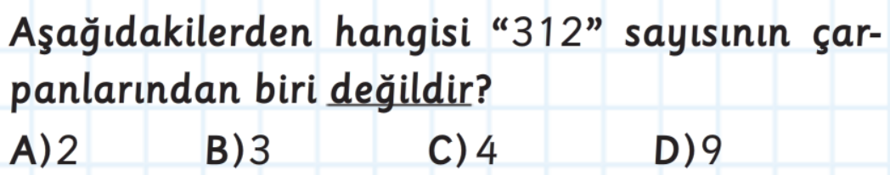

9)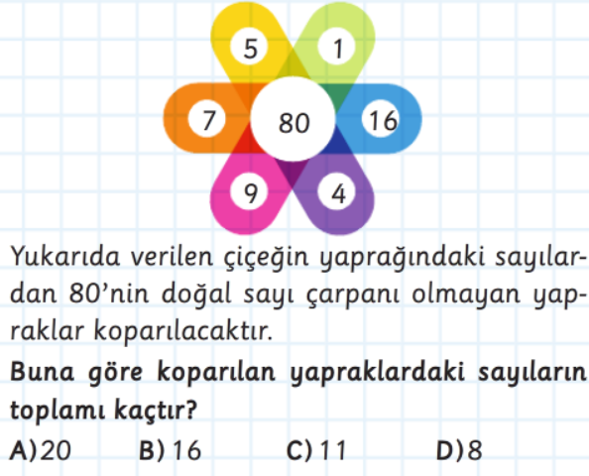

10) 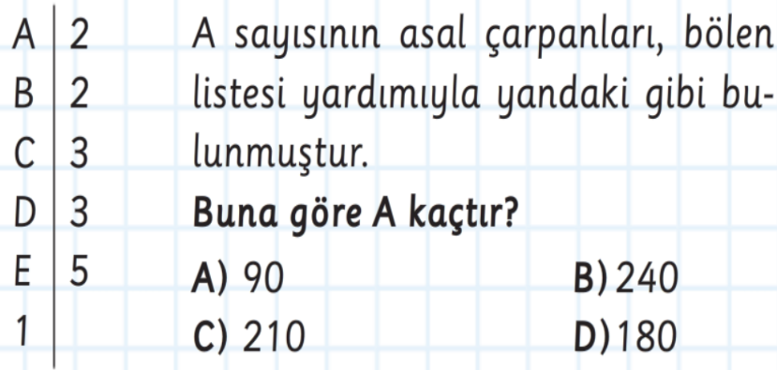

Test Sorularının Doğru Yanıtları 3 Puandır….Başarılar
Levent HOŞAFCI
Baş+arı: “Baş” olmak için “arı” gibi çalışmak gerekir.

